SỞ Y TẾ HÀ TĨNH
BỆNH VIỆN ĐA KHOA TỈNH HÀ TĨNH

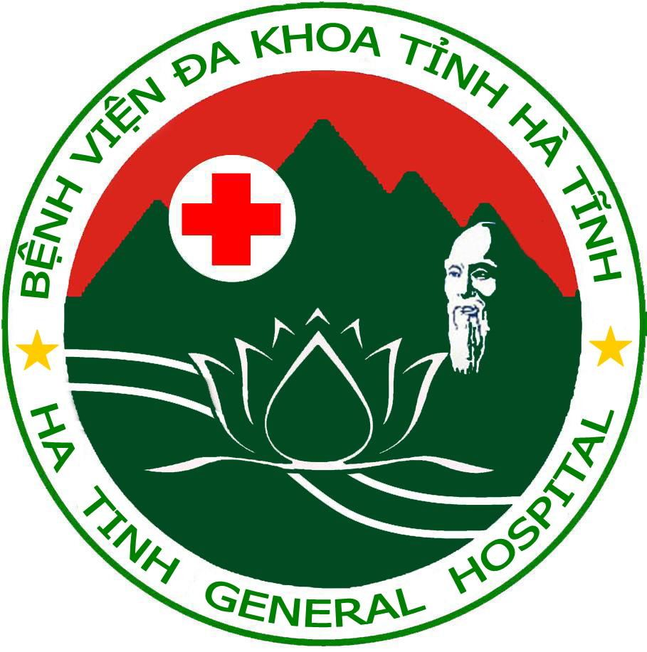

BÁO CÁO KẾT QUẢ NGHIÊN CỨU:
NGHIÊN CỨU ỨNG DỤNG PHẪU THUẬT STRIPPING
TRONG ĐIỀU TRỊ NGOẠI KHOA
BỆNH SUY GIÃN TĨNH MẠCH NÔNG CHI DƯỚI

Phan Văn Hùng: Chủ nhiệm đề tài
Trần Viết Công: Thư ký đề tài
Các bác sĩ khoa Ngoại Tổng hợp

HÀ TĨNH - 2017
MỤC LỤC
ĐẶT VẤN ĐỀ ……………………………..............................................................1
CHƯƠNG 1: TỔNG QUAN…………………………………………………………2
1. Đặc điểm giải phẩu của hệ tĩnh mạch nông hai chi dưới.………………………..2
1.1. Các thân tĩnh mạch hiển. ……………………………………………………....2
1.2. Mạng lưới tĩnh mạch ……………………………………………………………2
1.3. Các tĩnh mạch xuyên ………………….………………….…………………....2
2. Các yếu tố thuận lợi ………………….………………….……………………….2
3. Cách phân loại ………………….………………….………………….…………2
3.1. Phân loại theo lâm sàng ………………….………………….…………………2
3.2. Phân loại theo giải phẩu ………………….………………….………………...3
4. Các phương tiên chẩn đoán đặc hiệu ………………….…………………………4
5. Các phương pháp điều trị suy tĩnh mạch. ………………….……………………5
5.1. Mục đính điều trị bệnh suy giãn tĩnh mạch nông ………………….…………..5
5.2. Các phương pháp điều trị chính được chỉ định ……………………………….5
5.2.1: Phòng ngừa bệnh,tư vấn sức khỏe và tư thế.…………………………….......5
5.2.2: Trị liệu bằng băng ép. ………………….…………………………………….5
5.2.3: Thuốc điều trị ………………….………………….………………………….5
5.2.4: Điều trị phẫu thuật ………………….………………….……………………5
CHƯƠNG 2: ĐỐI TƯỢNG VÀ PHƯƠNG PHÁP NGHIÊN CỨU……………….6
1. Đối tượng nghiên cứu ………………….………………….……………………...6
2. Phương pháp nghiên cứu ………………….………………….…………………..6
2.1.Tiêu chuẩn chọn bệnh nhân phẩu thuật………………….……………………….6
2.2. Tiêu chuẩn loại trừ………………….………………….…………………………6
2.3.Tiêu chuẩn phân độ bệnh………………….………………….………………...6
2.4. Một số đặc điểm chung………………….………………….…………………..6
2.4.1. Tuổi và giới………………….………………….…………………………….6
2.4.2. Lý do vào viện: có 3 lý do ………………….………………….……………..6
2.4.3. Bệnh phối hợp ………………….………………….………………………….7
2.4.4. Triệu chứng lâm sàng ………………….………………….…………………..7
2.4.5. phương pháp gây mê ………………….………………….……………………7
2.4.6. phương pháp và kỹ thuật mổ ………………….……………………………..7
2.4.7. Chăm sóc sau mổ ………………….………………….……………………….8
2.4.7. phát hiện xử lý biến chứng………………….………………….………………8
2.4.8 Theo dõi tái khám và đánh giá kết quả sớm sau phẩu thuật ……………………8
CHƯƠNG 3:KẾT QUẢ NGHIÊN CỨU……………………………………………..9
1. Tuổi và giới ………………….………………….………………….………………9
2. Lý do vào viện ………………….………………….………………….…………...9
3. Phân bố theo triệu chứng lâm sàng ………………….………………….………...10
4. Phương pháp vô cảm ………………….………………….…………………….....11
5. Chiều luồn stripping ………………….………………….………………….…..11
6. Biến chứng sớm trên 45 bệnh nhân được phẫu thuật ………………….………….12
7. Đánh giá kết quả sớm sau phẫu thuật ………………….………………………….12
8. Kết quả thẩm mỹ ………………….………………….…………………………...13
CHƯƠNG 4:BÀN LUẬN…………………………………………………………..14
1. Đặc điểm bệnh suy giãn tĩnh mạch ở nước ta………………….………………..14
1.1. Đặc điểm chung ………………….………………….………………….……….14
1.2. Đặc điểm lâm sàng ………………….………………….………………….……14
1.3. Đặc điểm cận lâm sàng ………………….………………….…………………..14
1.4. Chẩn đoán xác định suy giãn Tĩnh mạch ………………….……………………15
2. Vấn đề chỉ định ngoại khoa ………………….………………….……………….15
3. Những khó khăn gặp phải trong điều trị ngoại khoa suy giãn tĩnh mạch nông …...15
4. Phương pháp vô cảm………………….………………….………………………..15
5. Đánh giá kết quả điều trị:………………….………………….…………………..15
5.1. Tai biến và biến chứng phẫu thuật ………………….………………….………..15
5.2. Kết quả sớm ………………….………………….………………………………16
CHƯƠNG 5:KẾT LUẬN…………………………………………………………….17

CHỮ VIẾT TẮT

BN Bệnh nhân
CS Cộng sự
ĐM Động mạch
TM Tĩnh mạch
PT Phẫu thuật
MM Mạch máu
NK Ngoại khoa
TMH Tĩnh mạch hiễn

BÁO CÁO TÓM TẮT ĐỀ TÀI
1.Tên đề tài: “Ngiên cứu ứng dụng phẫu thuật Stripping trong điều trị Ngoại khoa bệnh suy giãn Tĩnh Mạch nông chi dưới”.
2 . Mổ tả ngắn ngọn giải pháp cũ thường làm: Trước đây dùng phương pháp điều trị nội khoa và vận động phục hồi chức năng là chủ yếu.
3. Mục đích của giải pháp sáng kiến: nghiên cứu ứng dụng của phẫu thuật trong điều trị ngoại khoa bệnh lý suy giãn tĩnh mạch nông chi dưới.
4. Bản mô tả giải pháp sáng kiến:
a .Thuyết minh giải pháp mới, sáng kiến: chọn bệnh nhân đúng chỉ định,tiến hành phẩu thuật theo đúng quy trình và đánh giá kết quả theo tiêu chuẩn phẩu thuật Stripping.
b. Thuyết minh khả năng áp dụng sáng kiến: Áp dụng cho các bệnh viện và cơ sở y tế có khả năng phẩu thuật bệnh lý mạch máu và các Bác sỹ chuyên khoa Ngoại tim mạch.
c . Thuyết minh về lợi ích kinh tế , Xã hội của sáng kiến: Là giải pháp tối ưu để điều trị bệnh suy giãn Tĩnh Mạch nông chi dưới, hiệu quả cao ,dễ áp dụng ,chi phí thấp.
d . Các tài liệu khác gửi kèm theo: Hình vẽ , ảnh chụp, mô hình, quy trình kỷ thuật;…
e . Cam kết không sao chép hoặc vi phạm bản quyền: Đề tài được nhóm nghiên cứu thực hiện nghiêm túc và chuẩn mực nếu có gì gian dối chúng tôi xin chịu hoàn toàn trách nhiệm

DANH SÁCH NHỮNG NGƯỜI ĐÃ THAM GIA PHẨU THUẬT HOẶC ÁP DỤNG SÁNG KIẾN LẦN ĐẦU.
STT | HỌ VÀ TÊN | TUỔI | GIỚI
1 | Nguyễn Thị L | 60 | Nữ
2 | Trần Thị H | 56 | Nữ
3 | Nguyễn Thị L | 63 | Nữ
4 | Dương Thi Song T | 60 | Nữ
5 | Nguyễn Thị L | 60 | Nữ
6 | Phạm Thị Vân | 48 | Nữ
7 | Nguyễn Thiên Q | 60 | Nam
8 | Hồ Thị Mỹ L | 42 | Nữ
9 | Nguyễn Thị H | 58 | Nữ
10 | Lê Viết X | 68 | Nam
11 | Võ Thị Tr | 43 | Nữ
12 | Phan Thị L | 82 | Nữ
13 | Phan Thị Th | 50 | Nữ
14 | Nguyễn Trường S | 39 | Nam
15 | Nguyễn Thị B | 74 | Nữ
16 | Lê Thị Th | 55 | Nữ
17 | Lê Đình V | 31 | Nam
18 | Nguyễn Anh Th | 44 | Nam
19 | Nguyễn Hữu Đ | 81 | Nam
20 | Trần Thị X | 66 | Nữ
21 | Nguyễn Đ | 42 | Nam
22 | Vũ Thị C | 56 | Nữ
23 | Nguyễn Bá A | 55 | Nam
24 | Phan Quốc H | 38 | Nam
25 | Trần Văn Q | 38 | Nam
26 | Hoàng Thị B | 26 | Nữ
27 | Lê Quốc Tr | 58 | Nam
28 | Lê Trọng A | 27 | Nam
29 | Võ Thị M | 55 | Nữ
30 | Nguyễn Thị T | 51 | Nữ
31 | Hoàng Thị Ch | 37 | Nữ
32 | Nguyễn Văn M | 57 | Nam
33 | Bùi Xuân Th | 63 | Nam
34 | Hồ Thị Th | 69 | Nữ
35 | Nguyễn Văn Ph | 55 | Nam
36 | Nguyễn Văn B | 77 | Nam
37 | Tạ Văn T | 36 | Nam
38 | Võ Quốc V | 57 | Nam
39 | Nguyễn Thị Kh | 75 | Nữ
40 | Nguyễn Chí H | 56 | Nam
41 | Đinh Quang V | 59 | Nam
42 | Võ Thị M | 57 | Nữ
43 | Dương Thị T | 32 | Nữ
44 | Nguyễn Thị H | 49 | Nữ
45 | Đường Đức Ph | 73 | nam

Hà Tĩnh, ngày 20 tháng 10 năm 2017
TÁC GIẢ ĐỀ TÀI
BS. CKI. Phan Văn Hùng

ĐẶT VẤN ĐỀ
Bệnh suy giãn tĩnh mạch nông chi dưới là bệnh lý TM giãn thường xuyên tại vị trí suy van TM và thương tổn thoái hóa thành TM gây nên tuần hoàn bệnh lý.
Bệnh gặp ở mọi lứa tuổi,cả hai giới,chiếm ưu thế ở phái nữ.
Tần suất mắc bệnh tăng theo tuổi tần suất này là 10-25% ở tuổi 20 và 45-65% ở tuổi 60.
Nếu không được điều trị ,chức năng chi dưới bị ảnh hưởng nhiều có thể phát sinh các biế chứng như: Tử vong do tắc mạch phổi,viêm tắc tĩnh mạch,tĩnh mạch chủ,thuyên tắc tĩnh mạch nông...và giảm chức năng chi dưới.
Phẩu thuật stripping là kỹ thuật ngoại khoa dễ thực hiện,ít tốn kém nhưng mang lại hiểu quả tốt giúp cải thiện lại chất lượng cuộc sống và tình trạng bệnh lý.
Tại bệnh viện hà tĩnh đây là phẩu thuật được ứng dụng từ hơn 5 năm ,đã mang lại nhiều lợi ích kinh tế và hiệu quả cho sức khỏe.
MỤC TIÊU
1. Tìm hiểu đặc điểm lâm sàng,cận lâm sàng và phân loại bệnh nhằm cơ sở chỉ định phẩu thuật.
2. Đánh giá kết quả điều trị suy giãn tĩnh mạch nông bằng phẫu thuật stripping.

CHƯƠNG I. TỔNG QUAN
1. Đặc điểm giải phẩu của hệ tĩnh mạch nông hai chi dưới:
1.1. Các thân tĩnh mạch hiển:
- Tĩnh mạch hiển trong (vena saphena magna)
- Tĩnh mạch hiển ngoài (vena saphena parva)
1.2. Mạng lưới tĩnh mạch:
Là hệ thống nối toàn bộ các TM và tiểu tĩnh mạch.
1.3. Các tĩnh mạch xuyên
Các tĩnh mạch xuyên đảm bảo vận chuyển máu từ tĩnh mạch nông về các tinhc mạch sâu,bàng cách xuyên qua các cân nông.
Có khoảng 155 nhánh xuyên mỗi chi dưới.
2. Các yếu tố thuận lợi:
- Di truyền: có tính di truyền trong bệnh lý.
- Tuổi và giới: Nữ gặp nhiều hơn nam, 10-25% ở tuổi 20 và 45-65% ở tuổi 60.
- Những thay đổi về hormon:có tầm quan trọng của hormon đối với sinh lý học và sinh lý bệnh học của hệ tĩnh mạch.
- Yếu tố môi trường: Môi trường làm việc công nghiệp và cách sống phương tây là yếu tố thuận lợi cho bệnh lý,tần suất mắc bệnh tăng cao ở điều dưỡng viên,chiêu đãi viên,thư ký...
3. Cách phân loại:
3.1. Phân loại theo lâm sàng
Độ 0: Không có dấu chứng nhìn thấy rõ ràng bệnh suy giãn tĩnh mạch.
Độ I: Giãn các mao mạch và các tĩnh mạch lưới.
Độ II: Tĩnh mạch giãn rõ.
Độ III: Phù
Độ IV: Rối loạn phì đại nguồn gốc tĩnh mạch: nhiễm sắc tố da, viêm mô dưới da.
Độ V: Rối loạn phì đại phì đại như độ IV kèm loét liến sẹo.
Độ VI: Rối loạn phì đại như độ IV kèm loét không liền sẹo.
3.2. Phân loại theo giải phẩu:
- Loại I: giãn mao mạch,các tĩnh mạch lưới.
- Loại II: Giãn tinh mạch hiển trong trên gối.
- Loại III: Giãn tĩnh mạch hiển trong dưới gối.
- Loại IV: Giãn tĩnh mạch hiển ngoài.
- Loại V: Giãn tĩnh mạch không phải tĩnh mạch hiển.

MỘT SỐ HÌNH ẢNH

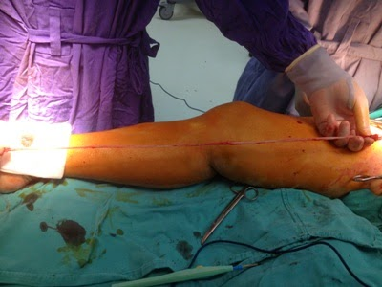 | 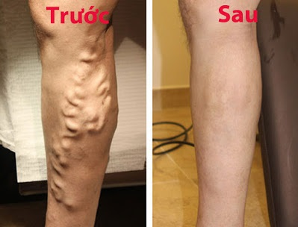
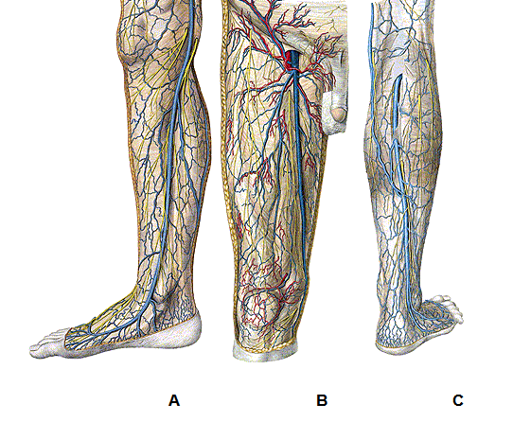 | 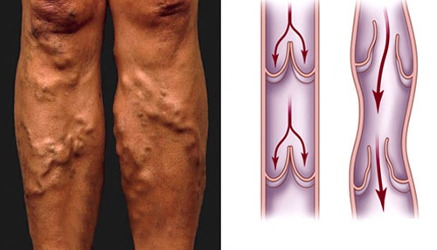

4. Các phương tiên chẩn đoán đặc hiệu:
- Siêu âm doppler.
- Siêu âm hai bình diện.
- Siêu âm doppler xung.
- Siêu âm doppler màu.
- Siêu âm doppler khác.
- Chụp tĩnh mạch có cản quang.

5. Các phương pháp điều trị suy tĩnh mạch.
5.1. Mục đính điều trị bệnh suy giãn tĩnh mạch nông.
- Cắt đứt hay kiểm soát được các dòng trào ngược dài hay ngắn, qua tĩnh mạch bàng hệ và các tĩnh mạch xuyên.
- Phòng ngừa tình trạng phù gian bào từ hệ thống vi tuần hoàn.
5.2. Các phương pháp điều trị chính được chỉ định:
5.2.1: Phòng ngừa bệnh,tư vấn sức khỏe và tư thế.
5.2.2: Trị liệu bằng băng ép.
5.2.3: Thuốc điều trị: các flavonoide, benzanone, thuốc hỗ trợ vitamin A,E.
5.2.4: Điều trị phẫu thuật:
- Loại bỏ các vị trí trào ngược bệnh lý.
- Lấy bỏ các TM giãn hay các khối TM bị thuyên tắc

CHƯƠNG II. ĐỐI TƯỢNG VÀ PHƯƠNG PHÁP NGHIÊN CỨU
1. Đối tượng nghiên cứu.
45 bệnh nhân, gồm 45 chân bị suy giãn TMH với 45 phẫu thuật tại bệnh viện Hà Tĩnh từ năm tháng 1/2013 đến tháng 5/2017.
2. Phương pháp nghiên cứu:
2.1.Tiêu chuẩn chọn bệnh nhân phẩu thuật.
- Bệnh nhân có ít nhất một triệu chứng lâm sàng bị suy giãn tĩnh mạch nông thực thể ở chi dưới.
- Phân độ theo lâm sàng II,III,IV,V,VI,VII; và phân loại theo giải phẩu II,III,IV (phân loại quốc tế 1994).
- Bệnh nhân được siêu âm Doppler có suy TM,có dòng máu chảy ngược trong TM,có giãn TM.
2.2. Tiêu chuẩn loại trừ:
Các bệnh nhân có chống chỉ định phẩu thuật.
2.3.Tiêu chuẩn phân độ bệnh: Theo phân loại quốc tế 1994
- Trong phân loại bệnh suy giãn TMH theo lâm sàng độ 0,I không có chỉ định stripping cho nên không được đề cập trong nghiên cứu.
- Phân loại quốc tế về giải phẩu học,loại I và loại V không thuộc nhóm nghiên cứu nên không thuộc nhóm nghiên cứu.
2.4. Một số đặc điểm chung:
2.4.1. Tuổi và giới.
Tuổi bệnh nhân được phân bố thành từng nhóm cho mỗi 15 năm.Trên 60 tuổi xếp thành một nhóm người lớn tuổi,dưới 15 tuổi trở xuống là nhóm tuổi trẻ em.
2.4.2. Lý do vào viện: có 3 lý do
- Triệu chứng lâm sàng ngày càng nặng hơn.
- Biến chứng thuyên tắc TM nông.
- Lý do thẩm mỹ trên các triệu chứng sẵn có.
2.4.3. Bệnh phối hợp: Những bệnh phối hợp có liên quan đến nguyên bệnh sinh với chẩn đoán và điều trị như thoát vị đùi, u máu,trĩ,rối loạn đông máu.
2.4.4. Triệu chứng lâm sàng:
- Nặng chân.
- Ngứa chân.
- Đau chân.
- Các TM nông vùng chân giãn.
- Phù chân.
- Tẩm nhuận sắc tố da chân.
- Dị cảm da chân.
- Loét chân do TM.
2.4.5. phương pháp gây mê.
Phẩu thuật stripping có thể thực hiện được tất cả các phương pháp gây mê: gây mê toàn thân,gây tê tủy sống,gây mê ngoài màng cứng.
2.4.6. phương pháp và kỹ thuật mổ.
- Đánh giá bệnh nhân
- Chuẩn bị bệnh nhân
- Kỹ thuật gồm:
+ Đặt tư thế bệnh nhân
+ Cắt quai tĩnh mạch
+ Stripping tĩnh mạch giãn
+ Điều trị các nhánh bên
+ Đóng vết mổ
+ Băng thun ép
2.4.7. Chăm sóc sau mổ
- Điều dưỡng: Kê cao lên mặt giường 20cm,đi lại sớm tùy loại gây mê.
- Thuốc điều trị: Kháng sinh, giảm đau,kháng viêm,kháng đông.
- Băng thun ép: Băng cẳng chân 2-4 tuần,băng đùi 10 ngày,băng lại khi thức dậy và tháo ra khi ngủ.
- Theo dõi: Cắt chỉ sau 7 ngày, thời gian nằm viện 2-7 ngày, đi bộ 4-8 h mỗi ngày trong 2 tuần đầu, các hoạt động như bình thường sau 1 tháng.
2.4.7. phát hiện xử lý biến chứng
- Biến chứng phẫu thuật:
+ Biến chứng động mạch.
+ Biến chứng tĩnh mạch.
+ Biến chứng thần kinh.
- Biến chứng chung và tại chỗ:
+ Biến chứng thuyên tắc.
+ Các biến chứng khác: tử vong,tụ máu,nhiễm trùng...
2.4.8 Theo dõi tái khám và đánh giá kết quả sớm sau phẩu thuật.
- Tất cả bệnh nhân được yêu cầu tái khám sau mổ trong vòng 1 năm
- Kết quả phẩu thuật theo tiêu chuẩn đánh giá của mayo clinic.
+ Rất tôt : Không còn triệu chứng lâm sàng,không có các nhánh bên tái xất hiện.
+ Tốt : Không còn triệu chứng lâm sàng ngoại trừ một vài nhánh bên xuất hiện.
+ Khá : Triệu chứng lâm sàng được cải thiện một phần và có các TM bên xuát hiện nhưng không có nhánh chính.
+ Xấu : Một hay nhiều nhánh chính tồn tại hay tái lập.

CHƯƠNG III. KẾT QUẢ NGHIÊN CỨU
1. Tuổi và giới
 | < 16 | 16-30 | 31-45 | 46-60 | > 60 | Cộng chung
Nam | 0 | 1 | 5 | 8 | 5 | 19 (42,2%)
Nữ | 0 | 1 | 5 | 13 | 7 | 26 (57,8%)
Cộng chung | 0 (0%) | 2 (4,4%) | 10 (22,2%) | 21 (46,6%) | 12 (26,8%) | 45 (100%)

Nhận xét:
- Bệnh gặp ở mọi lứa tuổi
- Tỷ lệ mắc bệnh nữ cao hơn nam và nữ giới càng cao tỷ lệ mắc bệnh càng cao(46,6%).
2. Lý do vào viện
Lý do vào viện | Số bệnh nhân | Tỷ lệ (%)
Lâm sàng nặng thêm | 23 | 51%
Biến chứng thuyên tắc TM | 12 | 26,6%
Thẩm mỹ | 10 | 22,4%

Nhận xét:
- Bệnh nhân đi khám chủ yếu vì 3 lý do chính,các triệu chứng lâm sàng nặng lên gặp trong đa số bệnh nhân(51%)
- Lý do thẩm mỹ kèm theo triệu chứng lâm sàng sẵn có(22,4%)
3. Phân bố theo triệu chứng lâm sàng
Triệu chứng | Số lượng bệnh nhân | Tỷ lệ %
Nặng chân | 43 | 95.6%
Ngứa chân | 36 | 80%
Đau chân | 10 | 22.2%
Phù chân | 11 | 24.4%
Co rút bắp chân | 10 | 22.2%
Dị cảm da chân | 13 | 28.9%
Tĩnh mạch giãn ở chân | 45 | 100%
Tẩm nhuận sắc tốt da | 8 | 17.8%
Nhận xét:
- Các triệu chứng lâm sàng rất đa dạng trong đó chủ yếu là nặng chân (95,6%), TM giãn ở chân (100%), ngứa chân(80%).
4. Phương pháp vô cảm
Phương pháp vô cảm | Số lượng | Tỷ lệ %
Mê toàn thân | 3 | 6.7%
Tê tủy sống | 42 | 93,3%
Tê ngoài màng cứng | 0 | 0%

Nhận xét:
- Phương pháp vô cảm chủ yếu của phẫu thuật là tê tủy sống(93,3%)
- Mê toàn thân (6,7%) ở những bệnh nhân chống chỉ định tê tủy sống.
5. Chiều luồn stripping
Kết quả (chiều stripper) | Số lượng | Tỷ lệ %
Thành công (dưới - lên) | 35 | 77. 8%
Đổi chiều (trên - xuống) | 7 | 15.6%
Dùng hai chiều | 3 | 6.6%
Nhận xét:
- Chiều luồn stripping chủ yếu dưới lên(77,8%)
- Luồn stripping cả hai chiều phải kết hợp (6,6%) không lấy hết được TM giãn khi luồn một chiều trên hoặc dưới.
6. Biến chứng sớm trên 45 bệnh nhân được phẫu thuật
Biến chứng sớm | Số lượng | Tỷ lệ %
Bầm tím da, mô mềm | 12 | 26.7%
Tụ máu dọc tỉnh mạch hiễn | 4 | 8.9%
Dị cảm chân | 10 | 22.2%
Đau dọc trục tỉnh mạch hiễn | 6 | 13.3%
Nhận xét:
- Biến chứng sớm sau phẫu thuật cũng đa dạng chủ yếu là bầm tím mô mềm(26,7%),dị cảm da(22,2%) vì tác động vùng da và dưới da diện rộng. Tuy nhiên biến chứng nhẹ nhàng và sẽ giảm ,mất đi sau 2 tuần điều trị.
7. Đánh giá kết quả sớm sau phẫu thuật
Kết quả | Số lượng BN | Tỷ lệ
Rất tốt | 40 | 88.9%
Tốt | 4 | 8.9%
Khá | 1 | 2%
Trung bình | 0 | 0%
Xấu | 0 | 0%
Nhận xét:
- Phẫu thuật cho kết quả rất tốt (88,9%), tốt (8,9%), khá (2%) thể hiện tính ưu việt của phẫu thuật trong điều trị bệnh giãn TM chân.

8. Kết quả thẩm mỹ
100% bệnh nhân đến tái khám đều không có sẹo xấu, ảnh hướng tới thẩm mỹ.

CHƯƠNG IV. BÀN LUẬN
1. Đặc điểm bệnh suy giãn tĩnh mạch ở nước ta
1.1. Đặc điểm chung:
Bệnh gặp ở mọi lứa tuổi từ rất trẻ (4,4% từ 16-30 tuổi) đến người lớn tuổi (26,8% từ 60 tuổi trở lên). Các bệnh nhân nhỏ tuổi thường do nguyên nhân bẩm sinh và thường kèm theo các bất thường bẩm sinh về mạch máu hay các bệnh phối hợp có liên quan đến mạch máu như u máu.
Bệnh nhân đi khám và vào viện điều trị chủ yêu với 3 lý do chính, các triều chứng lâm sàng nặng lên gặp trong đa số các bệnh nhân (51%), hầu hết các bệnh nhân đều có biểu hiện lâm sàng một thời gian trước đó, đặc biệt các bệnh nhân ở nông thôn nhưng do quan niệm về bệnh chưa rõ ràng nên không đến khám sớm hơn.
1.2. Đặc điểm lâm sàng:
Trạng thái đứng lâu do hoàn cảnh sống hay nghề nghiệp (đầu bếp, y tá, hộ lý,…) vẫn là yếu tố thuận lợi và nguy cơ hàng đầu.
Trên một số bệnh nhân thường có nhiều triệu chứng lâm sàng phối hợp các triệu chứng nặng chân, đau chân, ngứa chân và TMH giãn lớn là các triệu chứng khá trung thành xuất hiện với tần suất cao (80% - 100%), các triệu chứng khác xuất hiện với tần suất thấp hơn.
Về biến chứng sớm chúng tôi gặp (26,7%) với biểu hiện của Bầm tím da mô mềm, đau dọc chân.
1.3. Đặc điểm cận lâm sàng:
Siêu âm Doppler: Tất cả các bệnh nhân đều được khám siêu âm Doppler giúp chẩn đoán xác định.
Siêu âm Doppler: Là phương tiện chẩn đoán hình ảnh không xâm nhập, rẻ tiền, dễ thực hiện, có vai trò rất quan trọng trong chẩn đoán xác định bệnh suy giãn TM. Dòng phụt ngược là dấu chứng quan trọng chứng tỏ có suy TM, suy van TM chúng tôi gặp 100% tại vị trí quai TMH, thân chính TMH, các TMH phụ, các TM xuyên
1.4. Chẩn đoán xác định suy giãn Tĩnh mạch:
Việc chẩn đoán xác định bệnh suy giãn Tĩnh mạch dựa vào các biểu hiện của bệnh cảnh lâm sàng với các triệu chứng thường gặp như nặng chân, đau chân, ngứa chân, đặc biệt là dấu chứng giãn TM luôn xuất hiện với tần suất cao (100%) và dễ dàng ghi nhận lúc thăm khám, phối hợp với kết quả đánh giá chức năng huyết động TM có rối loạn của siêu âm Doppler mà trong đó dòng máu phụt ngược là một chỉ điểm quan trọng.
2. Vấn đề chỉ định ngoại khoa:
Việc phẫu thuật chỉ đề cập đến đối với các giãn TM thuộc hệ TM Hiển. Không đặt vấn đề phẫu thuật đối với các giãn Tĩnh mạch ở da, giãn Tĩnh mạch dưới da biệt lập hay lan tỏa không thuộc TMH, đồng thời chỉ định điều trị ngoại chủ yếu dựa vào khám lâm sàng và lập bản đồ Tĩnh mạch được thực hiện nhờ siêu âm Doppler.
3. Những khó khăn gặp phải trong điều trị ngoại khoa suy giãn tĩnh mạch nông:
Bệnh suy giãn Tĩnh mạch là một bệnh mãn tính tiến triễn, do đó vấn đề đặt ra đối với các suy giãn Tĩnh mạch là không có ý định điều trị hoàn toàn và giứt điểm bằng phẫu thuật, ngay cả khi phẫu thuật rộng rãi cũng không thể điều trị tất cả các TM bệnh lý, nhất là đây là bệnh luôn tiến triễn, các Tĩnh mạch nông không bị thương tỗn hay chỉ bị nhẹ lúc phẫu thuật có thể trở thành bệnh lý sau đó do vậy việc theo dõi sau mổ về bệnh lý Tĩnh mạch, liệu pháp xơ hóa sau mổ cũng như cắt bỏ TM ngoại trú sau mổ là sự bổ sung cần thiết của phẫu thuật.
4. Phương pháp vô cảm:
Gây mê nội khí quản được áp dụng cho 3 bệnh nhân (6.7%) trong đó cả 3 bệnh nhân đều là nữ được mổ đầu tiên tâm lý bệnh nhân lo lắng, không hợp tác cho gây tê tủy sống. Gây tê tủy sống được thực hiện cho 42 bệnh nhân (93.3%) với kết quả tốt biến chứng nhức đầu sau mổ do ảnh hưởng của tê tủy sống là không đáng kể và không gặp một tai biến nào do gây mê hay gây tê. Do vậy gây tê tủy sống là phương pháp vô cảm an toàn và được lựa chọn an toàn chủ yếu cho phẫu thuật Stripping.
5. Đánh giá kết quả điều trị:
5.1. Tai biến và biến chứng phẫu thuật:
- Tai biến phẫu thuật chúng tôi chưa gặp một tai biến nào trong phẫu thuật.
- Biến chứng phẫu thuật thường gặp nhất là dị cảm (22.2%), bầm tím mô mềm (26.7%). Trong khoảng 15 ngày đầu sau phẫu thuật các biến chứng thường giảm và biến mất trong khoảng 2 – 3 tuần sau mổ.
5.2. Kết quả sớm:
Kết quả nghiên cứu chúng tôi có:
+ Rất tốt: 88.9%
+ Tốt: 8.9%
+ Khá: 2%

CHƯƠNG V. KẾT LUẬN
Qua nghiên cứu ứng dụng phẩu thuật stripping trong điều tri suy giãn TM nông hai chi dưới ở 45 bệnh nhân từ năm 2012 đến tháng 5/2017 tại Bệnh viện Đa khoa tỉnh Hà Tĩnh, chúng tôi rút ra một số kết luận sau:
Bệnh suy giãn TM hiển là một bệnh mãn tính,tiến triển,đa nguyên nhân và tự phát khi có các yếu tố thuận lợi.
- Siêu âm doppler là khảo sát cận lâm sàng cơ bản nhất có giá trị nhất giúp chẩn đoán xác định.
- Cơ sở của điều trị ngoại là cắt quai TMH và stripping lấy bỏ thân TM hiển phối hợp với cắt đứt mối liên quan với TM xuyên bị suy
- Việc cắt bỏ các TM bị suy giãn đem lại hiệu quả về mặt thẩm mỹ và chức năng chi dưới,không tái phát.

TÀI LIỆU THAM KHẢO
1. Trịnh Kim Ảnh; Đặng Vạn Phước; Nguyễn Thị Trúc; Đặng Thị Bạch Yến (1985); "Viêm tắc tỉnh mạch huyết khối "; Bài giảng bệnh học nội khoa TP. HCM tr. 152-156.
2. Đặng Văn Chung (1989); " Viêm tắc tĩnh mạch "; Bệnh học nội khoa, NXB Y học Hà Nội tr. 147-150.
3. Nguyễn Quang Quyền (1986); "Đùi, cẳng chân"; Bài giảng giải phẫu học, NXB Y học, TP. HCM tr 130-158.
4. Chu Văn Ý (1991); “Viêm tắc tĩnh mạch”; Bệnh học nội khoa sau Đại Học, NXB Y học Hà Nội tr. 147-150.
5. Nguyễn Phú Kháng (1996); “Bệnh hệ thống tĩnh mạch”; Lâm sàng tim mạch, NXB Y học Hà Nội tr. 569-576.
6. Alexander C.J (1972); "Chair sitting and varicose veins"; Lancet; (15); PP: 822-823.
7. Babacoff RA (1983); "A complete striping of varicose cein under anesthesia"; New York stace T Med (73); PP: 1445-1448.
8. Babcock W.W. (1907), “A new operation for the extirpation of varicose veins in the leg”, New York Med J. (86), pp: 153-6.
9. Beaglehole R.; Prior IAM.; Salmond CE.; Davidson F.(1975), “Varicose veins in the South Pacific”, Int J Epidemiol, (4), pp: 295-299.
10. Bealehole R, Salmond CE, Prior IAM. (1976), “Varicose veins in New Zealand: prevalence and severyty”, New Zeal Med J, (84), pp: 396-399.

